Appel aux candidatures DAB+

Décision n° 2022-494 du 27 juillet 2022

Cartes des allotissements intégralement disponibles

27 juillet 2022 – version 1.0

Mo

© Arcom

Sommaire

Sommaire 3
Remarque liminaire 4
Comité territorial de l’audiovisuel de Caen 5
Zone géographique : Chartres (carte A1) 5
Zone géographique : Évreux (carte A2) 6
Zone géographique : Laval étendu (carte A3) 7
Zone géographique : Laval local (carte A4) 8
Comité territorial de l’audiovisuel de Dijon 9
Zone géographique : Belfort-Montbéliard (carte A5) 9
Zone géographique : Chalon-sur-Saône (carte A6) 10
Comité territorial de l’audiovisuel de Lyon 11
Zone géographique : Montélimar (carte A7) 11
Zone géographique : Valence étendu (carte A8) 12
Zone géographique : Valence local (carte A9) 13
Comité territorial de l’audiovisuel de Marseille 14
Zone géographique : Fréjus (carte A10) 14
Comité territorial de l’audiovisuel de Paris 15
Zone géographique : Beauvais (carte A11) 15
Zone géographique : Compiègne (carte A12) 16
Comité territorial de l’audiovisuel de Rennes 17
Zone géographique : Lorient (carte A13) 17
Zone géographique : Morlaix (carte A14) 18
Zone géographique : Ploërmel (carte A15) 19
Zone géographique : Quimper (carte A16) 20
Zone géographique : Saint-Brieuc (carte A17) 21
Zone géographique : Vannes (carte A18) 22
Zone géographique : Vitré (carte A19) 23

Remarque liminaire

Le présent document montre à titre indicatif sur fond de carte IGN les contours des allotissements intégralement disponibles de l’appel aux candidatures lancé par décision nº 2022-494 du 27 juillet 2022.
Ces contours sont également disponibles sur le site de l’Arcom sous forme de fichiers kmz et shp. Ces derniers fichiers font foi.

Comité territorial de l’audiovisuel de Caen

Zone géographique : Chartres (carte A1)

Type d’allotissement : local.

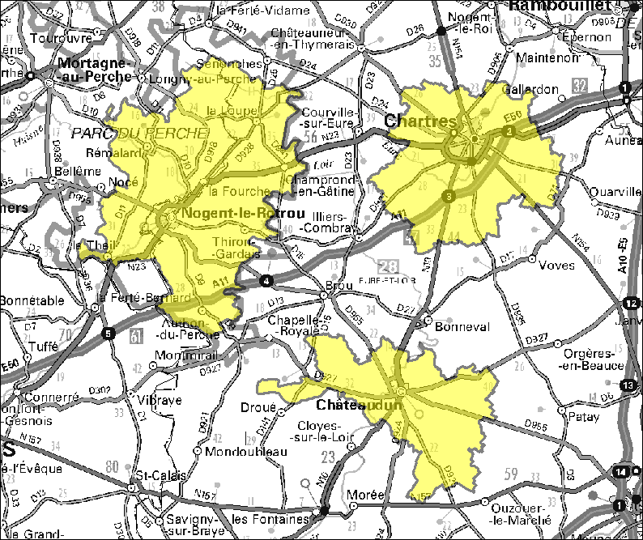

Cet allotissement regroupe les bassins de vie de Chartres, Châteaudun, La Loupe et Nogent-le-Rotrou, associés respectivement aux zones FM de Chartres, Châteaudun, La Loupe et Nogent-le-Rotrou.

Zone géographique : Évreux (carte A2)
Type d’allotissement : local.

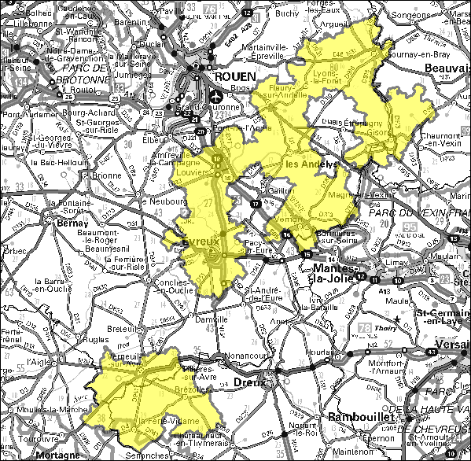

Cet allotissement regroupe les bassins de vie d’Évreux, Fleury-sur-Andelle, Gisors, Les Andelys, Louviers, Verneuil-sur-Avre et Vernon ainsi que les communes du bassin de vie de Gournay-en-Bray qui sont en région Normandie. Ces bassins de vie sont associés respectivement aux zones FM d’Évreux, Fleury-sur-Andelle, Gisors, Les Andelys, Louviers, Verneuil d’Avre et d’Iton, Vernon et Gournay-en-Bray.

Zone géographique : Laval étendu (carte A3)
Type d’allotissement : étendu.

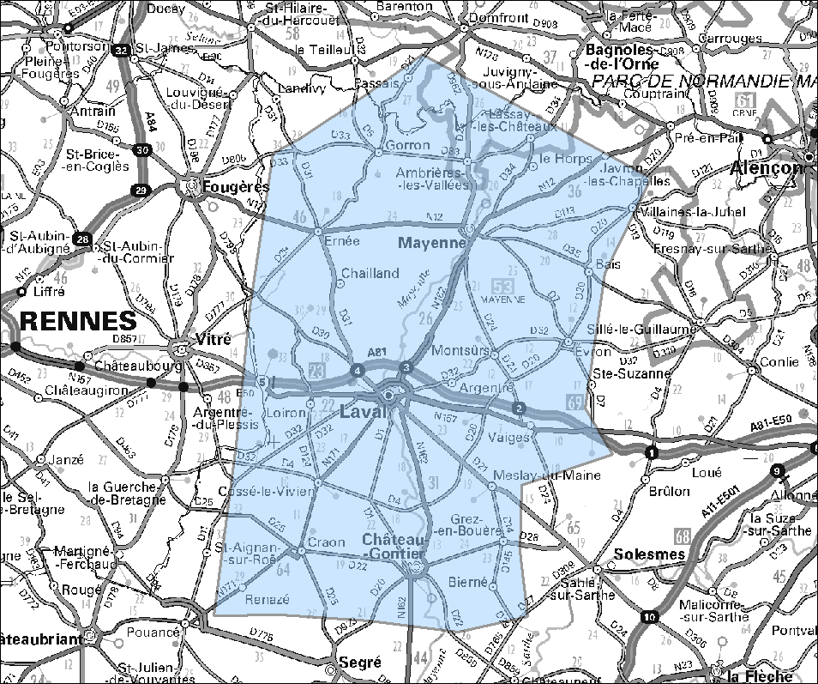

Zone géographique : Laval local (carte A4)
Type d’allotissement : local.

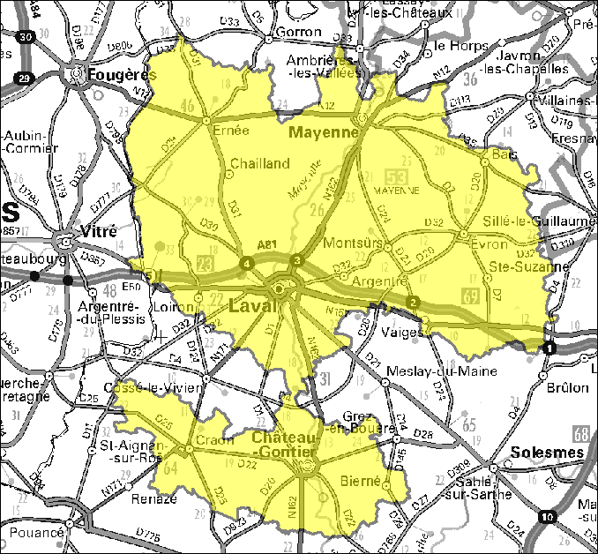
Cet allotissement regroupe les bassins de vie de Château-Gontier-sur-Mayenne, Craon, Ernée, Évron, Laval et Mayenne, associés respectivement aux zones FM de Château-Gontier, Craon, Ernée, Évron, Laval et Mayenne.

Comité territorial de l’audiovisuel de Dijon

Zone géographique : Belfort-Montbéliard (carte A5)

Type d’allotissement : local.

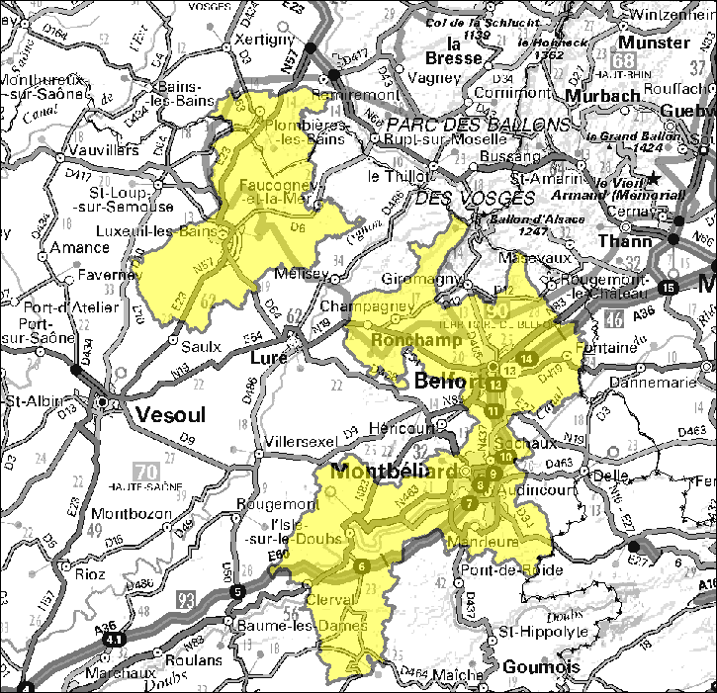

Ce type d’allotissement regroupe les bassins de vie de Belfort, Champagney-Ronchamp, L’Isle-sur-le-Doubs, Luxeuil-les-Bains et Montbéliard, associés respectivement aux zones FM de Belfort, Ronchamp, L’Isle-sur-le-Doubs, Luxeuil-les-Bains et Montbéliard.

Zone géographique : Chalon-sur-Saône (carte A6)
Type d’allotissement : local.

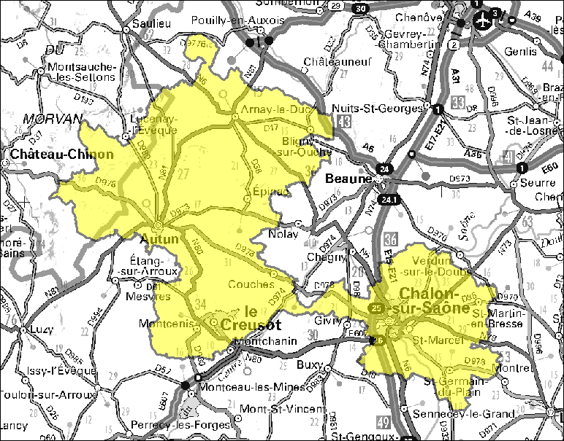

Cet allotissement groupe les bassins de vie d’Arnay-le-Duc, Autun, Chalon-sur-Saône et du Creusot, associés respectivement aux zones FM d’Arnay-le-Duc, Autun, Chalon-sur-Saône et du Creusot.

Comité territorial de l’audiovisuel de Lyon

Zone géographique : Montélimar (carte A7)
Type d’allotissement : local.

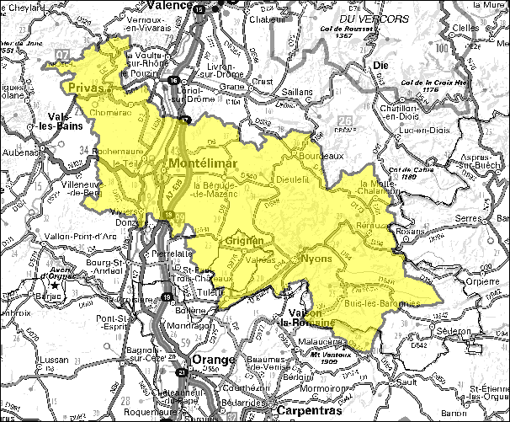

Cet allotissement regroupe les bassins de vie de Buis-les-Baronnies, Dieulefit, Montélimar, Nyons, Privas et Valréas, associés respectivement aux zones FM de Buis-les-Baronnies, Dieulefit, Montélimar, Nyons, Privas et Valréas.

Zone géographique : Valence étendu (carte A8)
Type d’allotissement : étendu.

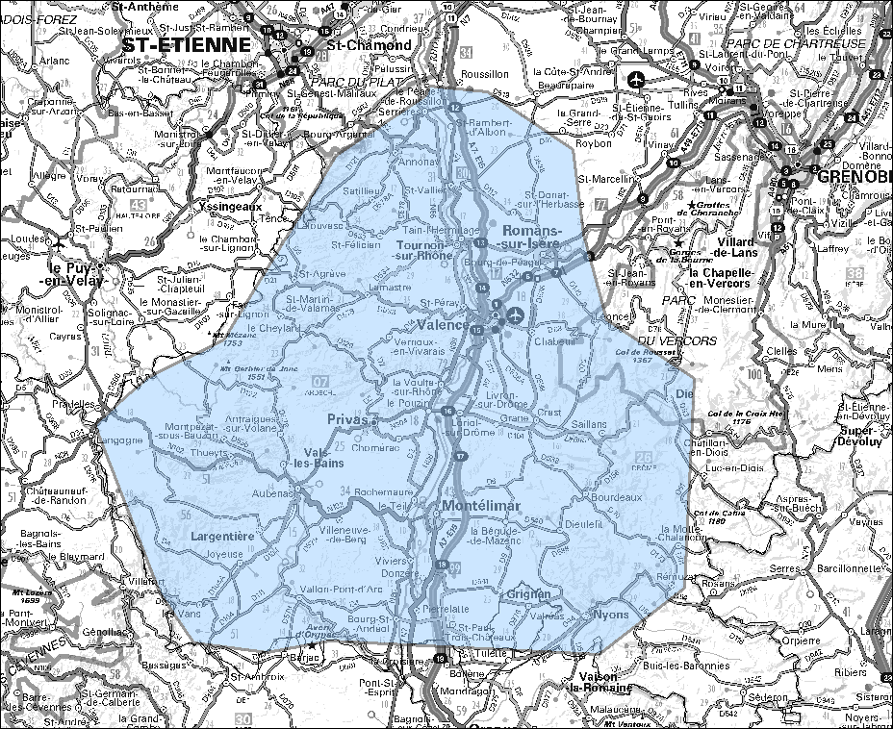

Zone géographique : Valence local (carte A9)
Type d’allotissement : local.

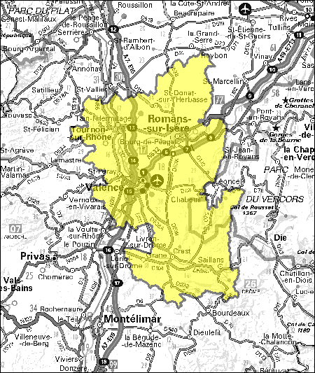

Cet allotissement regroupe, d’une part, les bassins de vie de Tournon-sur-Rhône et de Crest, les communes de la communauté d’agglomération Valence-Romans et, d’autre part, les communes de la communauté de communes Arche-Agglo qui n’appartiennent pas aux bassins de vie d’Annonay, Lamastre, Tournon-sur-Rhône et Valence. Il est associé aux zones FM de Crest, Romans-sur-Isère, Tournon-sur-Rhône et Valence.

Comité territorial de l’audiovisuel de Marseille

Zone géographique : Fréjus (carte A10)
Type d’allotissement : local.

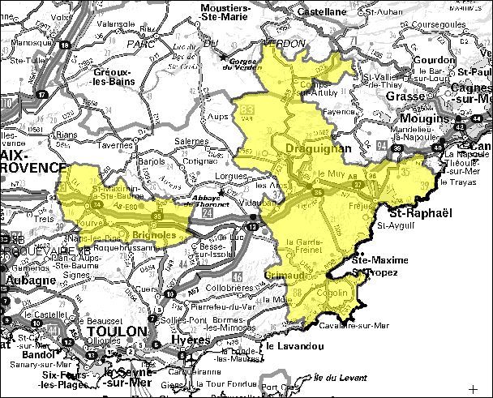

Cet allotissement regroupe les bassins de vie de Brignoles, Cavalaire-sur-Mer, Cogolin, Fréjus, Draguignan, Saint-Maximin-la-Sainte-Baume, Roquebrune-sur-Argens, Saint-Tropez et Sainte-Maxime. Il est associé aux zones FM de Brignoles, La Croix-Valmer, Fréjus, Draguignan, Saint-Maximin-la-Sainte-Baume, Saint-Raphaël et Saint-Tropez.

Comité territorial de l’audiovisuel de Paris

Zone géographique : Beauvais (carte A11)
Type d’allotissement local

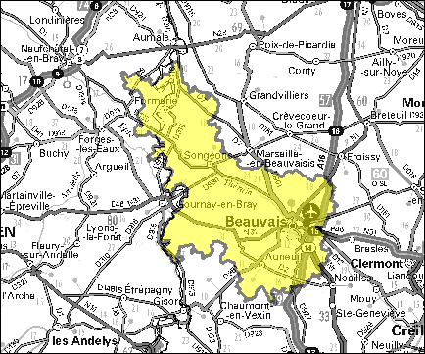

Cet allotissement regroupe les bassins de vie de Beauvais et Formerie ainsi que les communes du bassin de vie de Gournay-en-Bray qui sont dans le département de l’Oise. Il est associé aux zones FM de Beauvais et de Formerie.

Zone géographique : Compiègne (carte A12)
Type d’allotissement : local.

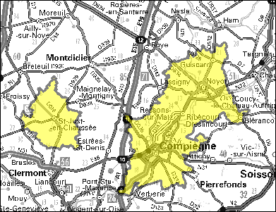

Cet allotissement regroupe les bassins de vie de Compiègne, Noyon et Saint-Just-en-Chaussée, associés respectivement aux zones FM de Compiègne, Noyon et Saint-Just-en-Chaussée.

Comité territorial de l’audiovisuel de Rennes

Zone géographique : Lorient (carte A13)
Type d’allotissement : local.

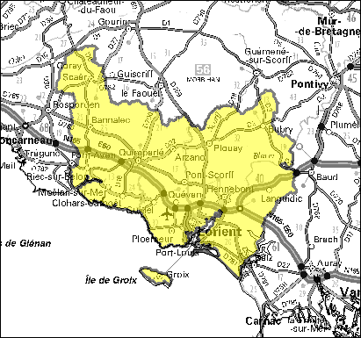

Cet allotissement regroupe les communes des communautés d’agglomération Lorient Agglomération et Quimperlé Communauté ainsi que celles de la communauté de communes de Blavet Bellevue Océan. Il est associé aux zones FM de Lorient et de Quimperlé.

Zone géographique : Morlaix (carte A14)
Type d’allotissement : local.

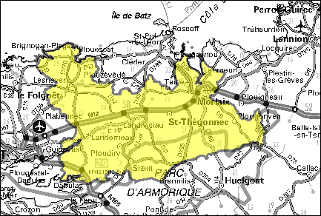

Cet allotissement regroupe les bassins de vie de Landerneau, Landivisiau, Lesneven et Morlaix. Il est associé aux zones FM de Landerneau, Ploudiry, Landivisiau, Lesneven et Morlaix.

Zone géographique : Ploërmel (carte A15)
Type d’allotissement local.

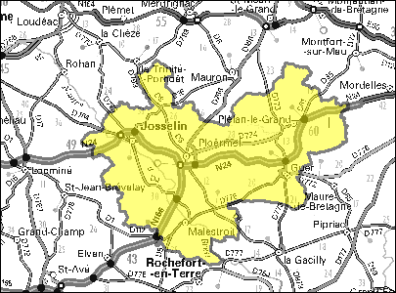

Cet allotissement regroupe les bassins de vie de Guer, Josselin, Malestroit, Plélan-le-Grand, Ploërmel et Sérent, respectivement associés aux zones FM de Guer, Josselin, Paimpont, Ploërmel et Sérent.

Zone géographique : Quimper (carte A16)
Type d’allotissement : local.

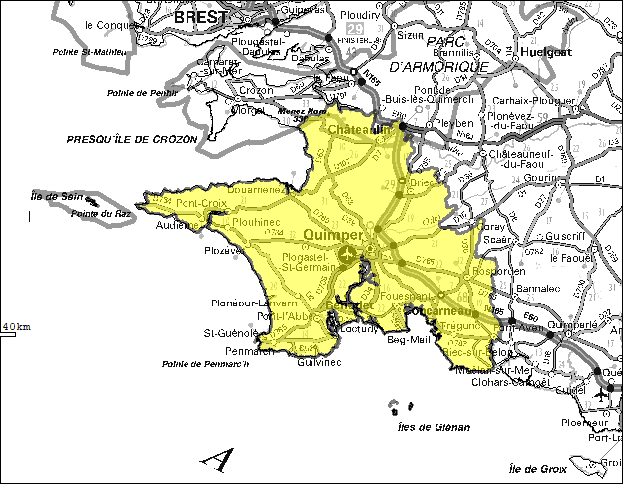

Cet allotissement regroupe les bassins de vie de Châteaulin, Douarnenez et Plouhinec-Audierne ainsi que les communes des communautés d’agglomération Quimper Bretagne Occidentale et Concarneau Cornouaille Agglomération, des communautés de communes du Haut Pays Bigouden, du Pays Bigouden Sud et du Pays Fouesnantais. Il est associé aux zones FM d’Audierne, Châteaulin, Concarneau, Douarnenez, Quimper et Rosporden.

Zone géographique : Saint-Brieuc (carte A17)
Type d’allotissement : local.

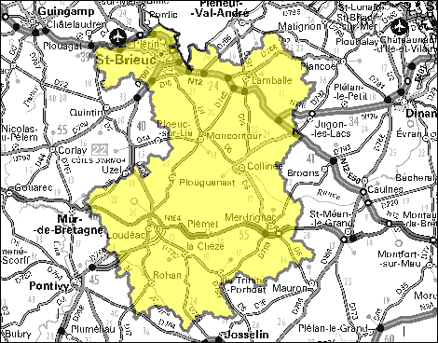

Cet allotissement regroupe les bassins de vie du Mené, de Lamballe-Armor, Loudéac, Merdrignac et Saint-Brieuc, respectivement associés aux zones FM de Collinée, Lamballe, Loudéac, Merdrignac et Saint-Brieuc.

Zone géographique : Vannes (carte A18)
Type d’allotissement : local.

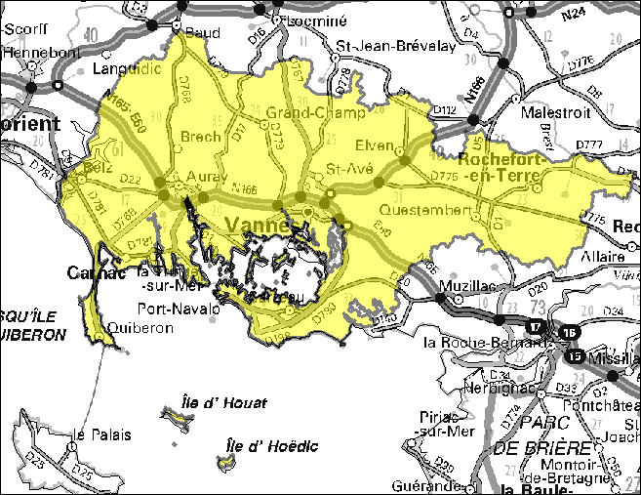

Cet allotissement regroupe le bassin de vie de Questembert, les communes de la communauté d’agglomération Golfe du Morbihan – Vannes et de la communauté de communes Auray Quiberon Terre Atlantique ainsi que la commune de La Vraie-Croix. Il est associé aux zones FM de Questembert et Vannes.

Zone géographique : Vitré (carte A19)
Type d’allotissement local.

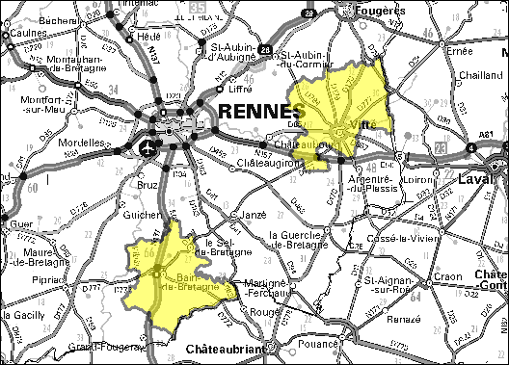

Cet allotissement regroupe les bassins de vie de Bain-de-Bretagne et de Vitré, associés respectivement aux zones FM de Bain-de-Bretagne et de Vitré.

